全労連 憲法闘争ニュース速報版
2015年6月15日
全国労働組合総連合 TEL 03-5842-5610 FAX 03-5842-5620
No.1

安倍政権への怒り沸騰
戦争法案廃案へ決意みなぎる
「ＳＴＯＰ安倍政権！大集会」全国から16,000人
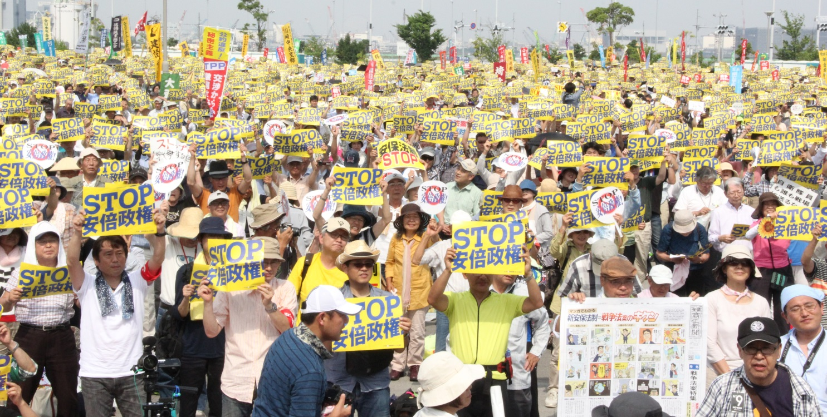 「戦争する国づくり許すな！憲法と平和、いのちと暮らしまもれ！ＳＴＯＰ安倍政権！6・13大集会」が13日午後、東京臨海広域防災公園で開催され、16000人が参加しました。エイサー隊、松平晃さんのトランペット、橋本のぶよさんの歌で元気に開会しました。
小田川全労連議長が主催者あいさつ
集会は呼びかけ人の一人、医師・本田宏さんの「これだけの人が連帯して行動しているというのは素晴らしい。頑張りましょう」という開会宣言に続き、主催者を代表して小田川義和全労連議長が、国会内と広範な反対意見の高まりで戦争法案で矛盾を深めていること、労働法制は昨日の採決強行ができなかったことなど安倍政権を追い詰めていることを強調して、ジュネーブでの活動から帰国したばかりの疲れもみせず、元気なあいさつを行いました。
憲法違反の戦争法案、大問題を告発 志位委員長国会情勢報告
国会情勢報告にたった志位和夫日本共産党委員長･衆議院議員は、自身の衆院本会議と特別委員会での質問もふまえ、これまで明らかになった憲法９条を破壊する3つの大問題を紹介。「後方支援」と称する軍事支援と戦闘行動、武器使用の問題、ＰＫＯ法改定で、アフガンにＩＳＡＦに参加したドイツ軍の多大な犠牲を自衛隊に強いるものであること、アメリカの先制攻撃にも集団的自衛権を発動して参加することになるなどがあきらかになったことをわかりやすく報告しました。そして世論と運動の高まりと結合してなんとしても廃案にしようと呼びかけました。
連帯あいさつは、改憲問題対策法律家6団体の南典男弁護士、沖縄県統一連の中村司さん、そして、戦争させない、9条壊すな！総がかり行動実行委員会の福山真劫さん（戦争をさせない1000人委員会呼びかけ人、平和フォーラム代表）がおこないました。福山さんの登壇には会場のあちこちでどよめきと「共同の前進はすごい」「画期的なエール交換だ」などの声が交わされました。
圧巻の11人のリレートーク
11人の各界･分野の代表による「『私はいいたい！』怒りのリレートーク」では、それぞれのテーマとともに、共通する「戦争法案を必ず廃案に」、「安倍政権の暴走ストップ」の決意が語られ、圧巻でした。
11の団体･グループ名とテーマ─（ ）内─は以下のとおりです。
若者憲法集会実行委員会（憲法）、SEALDs（秘密保護法）、新潟県商工団体連合会（消費税）、首都圏青年ユニオン（雇用・労働法制）、アジア太平洋資料センター（TPP）、農民運動全国連合会（農業・農協問題）、福島県復興共同センター（原発）、埼玉県民主医療機関連合会（医療･介護）、東京都生活と健康を守る会連合会（生活保護）、東京都教職員組合（教育）、新日本婦人の会東京都本部（戦争法ノー）。
何人もの青年の登壇に多くの拍手が寄せられました。またTPP問題を発言した内田聖子さん（集会呼びかけ人の一人）は昨日のアメリカ議会下院でTPP米交渉権が可決されたものの、その具体化法案が否決されたことを報告、満場の拍手を浴びました。
ボロボロの戦争法案、廃案しかない！
５月２６日の衆議院本会議から始まり、２７日からのわずか数回の特別委員会での審議のなかで、戦争法案のねらいと本質が明らかになってきました。この戦争法案の危険な内容とともに、この法案が憲法的な根拠をもっていないことがさらけだされ、「戦争法案は廃案にするしかない」という国民の声は高まる一方です。
とくに６月４日の衆議院憲法審査会の参考人質疑で、自民党推薦の参考人（長谷部恭男早稲田大学教授）をふくむ３人全員が「安保法案は憲法違反」と述べるに至り、政府･与党が声高に叫んでいた憲法的根拠の崩壊が頂点に達しました。その結果、政府･与党はもっぱら牽強付会なこじつけと詭弁を弄して国会じゅうりんを続け、言い訳に終始しています。
「憲法に反する法案は廃案にすべき」の声で国会を取り囲むとともに、特別委員会委員をはじめ、与党議員への「支持者は怒っている」という地元での働きかけ、野党議員への激励をさらに大きくすることが求められています。
６月９日・１０日の「平和安全法制」特別委員会の質疑では、法案のでたらめさがさらにうきぼりになり、「ボロボロ」の状態です。あらためて廃案にするしかないことが鮮明になりました。
きょうから、国会前での座り込み行動も始まりました。運動をさらに広げましょう。

集団的自衛権についての「政府見解」の恣意的「活用」
１９７２年の政府見解は、憲法９条のもとでも個別的自衛権行使が許されるとする政府・内閣法制局の説明のための理由をのべたもので、「集団的自衛権自衛権の行使は、憲法上許されない」と結論付けています。
安倍首相と横畠法制局長官は理由部分と結論を分離させて、「基本論理」＝理由部分を使って、１８０度反対の「集団的自衛権行使は可能」という結論を導くという手法をとったのです。民主党辻元議員や日本共産党宮本徹議員の質問に、横畠氏は、「解釈変更を是としたのは私！」とあきれるばかりの厚顔ぶりを示しましたが、いつまでも通用する問題ではありません。

頼りの「砂川判決根拠論」総崩れ
「集団的自衛権について一切議論になっていない」と、内閣法制局長官答弁
日本共産党の宮本徹議員は政府見解が引用した１９５９年１２月の最高裁判決（砂川判決）では、「集団的自衛権は一切議論にもなっていない」と追及しました。これに対し、横畠内閣法制局長官は「集団的自衛権について触れているわけではございません」と認めました。
また、この最高裁判決は駐留米軍を「違憲」とした地裁判決にあわてた日米両政府が最高裁に圧力を加えて出されたものだと、アメリカ政府が解禁した秘密電報などを紹介しながら、「文字どおり、司法の独立も国家の主権も損なわれる屈辱的な形で出されたのがこの砂川判決ですよ。憲法判断の最高権威は最高裁だと与党のペーパーに書かれていますが、こうした歴史まで隠しながら、正当性が疑われる砂川判決を憲法９条の解釈を覆す根拠に使うなどとんでもない話だ」と断じました。

他国攻撃で「存立が脅かされた国」について実例を答えられず
宮本議員は「世界で他国に対する武力攻撃で、国の存立がおびやかされた国の例を示してみなさい」と質問。中谷大臣も、岸田外務大臣も答えられませんでした。「立法事実」がなく、法案の提案理由が崩壊しました。

「憲法違反」の声広がる
６月１０日の衆議院安保法制特別委員会は、衆議院憲法審査会（６月４日）での３人の参考人が安保法制を「違憲」だと断定したことを受けて、「合憲」だとする政府見解をめぐって議論が集中しました。
民主党の辻元議員は、安保法案に反対する憲法研究者が現在２１１人。４日間で３９人も増えていること、自民党元総裁の河野洋平元衆議院議長や、自さ社政権で一緒に支えた村山富市元総理との間でも「ここで立ちどまって、この法案を一旦取り下げたらどうか」などという話が出ているとして、法案の撤回を迫りました。また中谷防衛大臣の「現在の憲法をいかにこの法案に適応させていけばいいのかという議論を踏まえ、閣議決定を行った」という発言は「立憲主義の否定」だと撤回を求めました。
中谷防衛大臣はやり取りの結果、自らの発言を「撤回」し、発言の趣旨を訂正しましたが、法案については従来の憲法解釈との論理的整合性と法的安定性に十分留意しているとして、「憲法違反であるとは思っていない」としています。

菅官房長長官 合憲という憲法学者は「多い」から「数ではない」
また辻元議員は６月４日の記者会見で「全く違憲ではないという著名な憲法学者もたくさんいる」と述べた菅官房長官に、「合憲という憲法学者が多数いると示せなかったら法案は撤回した方がいい」と要求。菅官房長官は、「例えば百地先生（百地章日本大学教授）、あるいは長尾先生（長尾一紘中央大学名誉教授）、そしてまた私ども安保法制懇の中の西先生（西修駒澤大学名誉教授）もいらっしゃいました。」と答えました。「いっぱいいるならさらに挙げてください」と追求されると、「数じゃないと思いますよ。私たちは最高裁、まさに憲法の番人は最高裁であるわけでありますから、その見解に基づいて法案を提出させていただいた」と開き直りました。

単産・地方から
【やまがた県労連】「戦争法許すな！」昼休みパレード
革新懇・憲法共同センター・国民大運動実行委員会の３団体は共催で、５月１５日、「戦争法案」を廃案に追い込もうと。山形市内繁華街で昼休みデモ行進を行いました。緊急の呼びかけにもかかわらず、約６０人が参加しました。「戦争する国づくりストップ！」と横断幕を掲げ、元気なシュプレヒコールで、市民にアピールしました。

【県評しずおか】
若者を戦場に送るな！ 太鼓を打ち鳴らし、緊急宣伝行動
５月１５日、戦争法案閣議決定に抗議して、宣伝とデモ行進をしました。緊急の行動にも関わらず、約６０名が参加しました。危険な「戦争法案」を廃案に追い込むための宣伝を青葉公園前で午後５時より行いました。
その後、「戦争立法 ＮＯ！」の横断幕を先頭に、プラカードを持ち、太鼓を打ち鳴らし、
「戦争法案反対」「平和憲法を守ろう」「若者を戦場に送るな」「安倍政権は退陣せよ」とシュプレヒコールを上げて、静岡の繁華街をデモ行進しました。

【長野県・地区春闘共闘委員会と長野労連】
戦争する国ＮＯ！ 学習会に98人
「戦争法案の危険な内容がわかった。それとともに共同の広がりに確信。集い、学び、広げていきたい」と感想。
長野県・地区春闘共闘委員会と長野労連は５月２９日、戦争法学習会を開催しました。高校会館大会議室の会場は、職場や地域からの９８人の参加者でいっぱいになりました。全労連副議長の長尾ゆりさんが、「ＳＴＯＰ！戦争する国づくり－戦争法案は許さない－」と題して講演。それを受けて、４人の方が、「学んだことを広めたい」「看護師の戦争体験を聞いたお話と今の情勢がむすびついた」などと発言し、会場に共感が広がりました。当日、提起された「廃案要請ＦＡＸ」が数多く提出されました。
参加者の感想文には、「沈黙は賛成の意思表明。一人一人が反対の声を上げることの重要性を広く訴え、世論を高めていきたいと強く思う講座でした」「医療関係や船員関係の人まで、いざというときは動員されるのに驚きました」「憲法の大切さと、今が相手にとっても私たちにとっても正念場だということがわかりました。6・14若者憲法集会にさっそく参加したいと思いました」「気づいたときには、もう何も言えない・・という状況になったら、遅い。いま自分ができることをしなければと思った」「たくさんの人に知らせたい」「仲間を増やしたいと思った」などと、決意があふれていました。

